**TIẾT 9+ 10 - BÀI THỰC HÀNH 2: VIẾT CHƯƠNG TRÌNH ĐỂ TÍNH TOÁN**

**Nội dung bài học**

**I ) Thực hành**

**Bài 1 (trang 26 sgk Tin học lớp 8): Luyện tập gõ các biểu thức số học trong chương trình Pascal.**

a. Viết các biểu thức toán học sau đây dưới dạng biểu thức trong Pascal

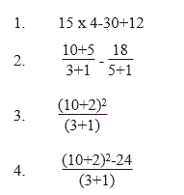

b. Khởi động trên Free Pascal và gõ chương trình sau để tính các biểu thức trên

**Hướng dẫn thực hành :**

a) Biểu thức trong Pascal:

1. 15*4-30+12

2. (10+5)/(3+1)-18/(5+1)

3. (10+2)*(10+2)/(3+1)

4. ((10+2)*(10+2) – 24 )/(3+1)

b) Chương trình tính viết trên Free Pascal :

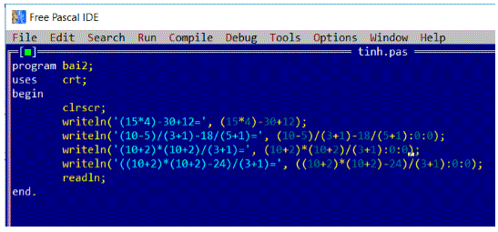

- Kết quả:

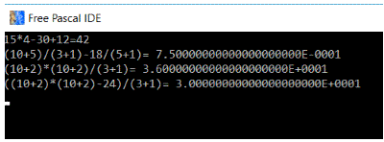

**Bài 2 (trang 26 sgk Tin học lớp 8): Tìm hiểu các phép chia lấy phần nguyên và phép chia lấy phần dư với số nguyên. Sử dụng các câu lệnh tạm dừng chương trình:**

1. Mở tệp mới và gõ chương trình sau đây:

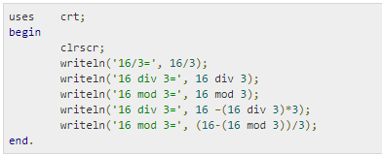

b. Thêm câu lệnh readln vào trước từ khóa end .Dịch và chạy chương trình. Quan sát kết quả và cho nhận xét. Nhấn phím Enter để tiếp tục hoạt động.

c. Thêm các câu lệnh delay(5000) vào sau mỗi câu lệnh writeln trong chương trình. Dịch và chạy chương trình. Quan sát chương trình tạm dừng 5 giây sau khi in từng kết quả ra màn hình.

**Hướng dẫn thực hành :**

a. Chương trình:

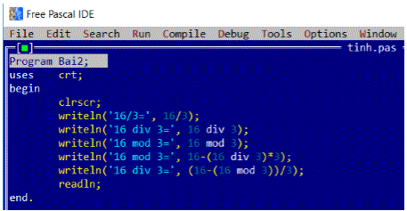

b. Kết quả hoạt động chương trình sau khi thêm lệnh readln trước end.

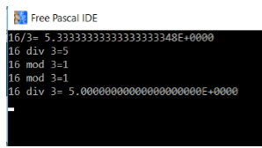

- Ta có thể thấy rằng kết quả ở hai phép tính ở đầu và cuối là một dãy dài số 0 đằng sau, do kết quả là một số hữu tỉ vô hạn.

c. Với câu lệnh delay(5000)

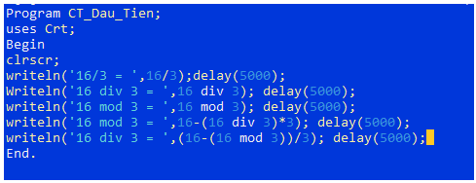

Kết quả:

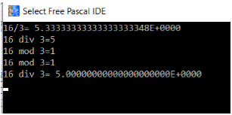

**Bài 3 (trang 27 sgk Tin học lớp 8): Tìm hiểu thêm về cách ghi dữ liệu ra màn hình**

**Mở tệp CT2.pas và sửa 3 dòng lệnh cuối (trước từ khóa end) như bên dưới. Sau đó dịch, chạy lại chương trình xem kết quả.**

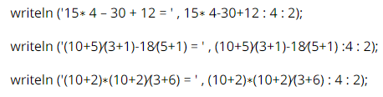

**Hướng dẫn thực hành :**

- Để mở tệp CT2.pas, các em thực hiện: Vào bảng chọn File, chọn Open mở tệp chương trình đã lưu trong đĩa.

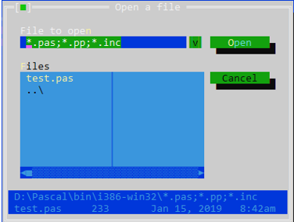

- Chương trình Pascal:

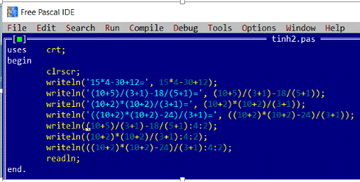

- Kết quả:

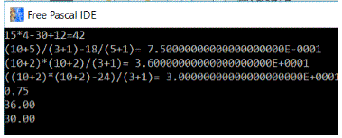

- Nhận xét: Các kết quả đã được làm tròn đến 2 số thập phân

**II ) NỘI DUNG GHI BÀI**

1. Kí hiệu các phép toán số học trong Pascal: + - ∗ ⁄ mod div

2. Các lệnh làm tạm dừng chương trình:

   - Delay(x): Tạm dừng chương trình trong vòng x phần nghìn giây, sau đó tự động tiếp tục chạy

   - Readln : Tạm dừng chương trình cho đến khi người dùng nhấn phím Enter.

3. Câu lệnh writeln(<giá trị>:n:m) được dùng để điều khiển cách in các số thực trên màn hình. Trong đó, n quy định độ rộng in số, m là số chữ số thập phân.

***DẶN DÒ :*** **1.** **Các em học sinh chép nội dung bài học (màu xanh dương) vào tập và thực hành trên máy các bài tập theo hướng dẫn ( nếu có điều kiện )**

**2. Giáo viên sẽ kiểm tra tập để lấy điểm cộng vào cột điểm ĐGTX .**

***GHI CHÚ***

* **Nội dung bài mới: màu xanh dương**
* **Bài giảng : màu đỏ**
* **Dặn dò : màu nâu**